潮汕粿肉
潮汕粿肉是潮汕人无法割舍的一种小吃，也是作为潮汕比较有代表性的美食之一。潮汕人过年多多少少都会自制这种美食，它外皮酥脆，里面香嫩可口，无论是下酒还是做下饭菜，都是一种舌尖上的享受。
潮汕粿肉除了其他佐料，腐膜（腐皮）是必定要的，一般的配料有马蹄，五花肉，鸡蛋，面粉，五香粉，葱头，蒜头，虾米等等，具体看自己的口味，卷好的果肉可以蒸好再油炸，也可以卷好切块直接下油锅干炸，当然直接干炸的吃起来比较松脆香口，所以更加的热气。
夹起一块松脆香口的果肉，再在潮汕特有的金桔油上打个滚，粘满金桔油的粿肉满身黄橙橙的，吃起来带上桔子的香甜更加让人爱不释手，金桔油还有一个用处就是可以降低油炸食物带来的油腻感，让人吃完一块还会直接夹第二块，直到吃完为止。
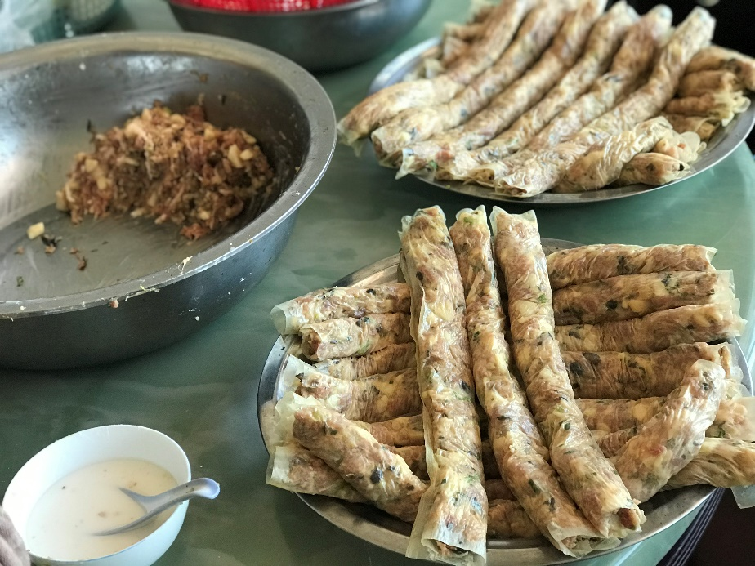
图 1 刚做好的条状粿肉
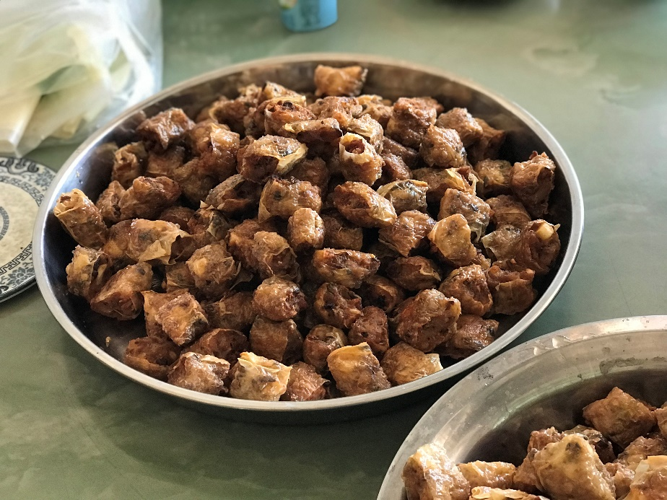
图 2 炸好可食用的果肉

